**Osmose bij een aardappel**

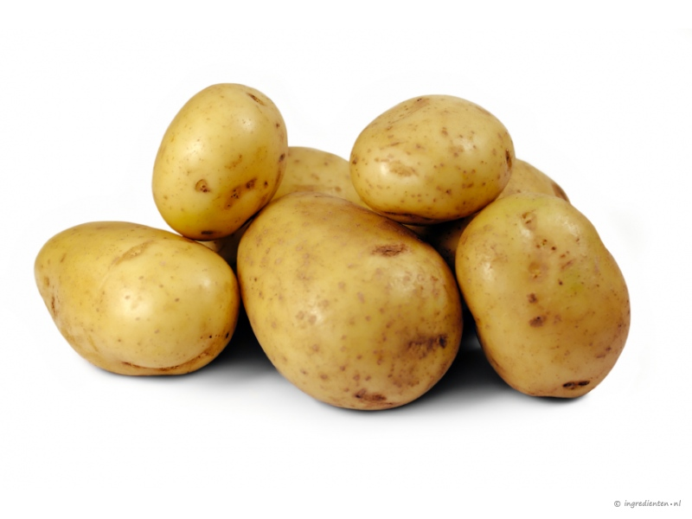

**Yentl en Sanne 4hb**

**Vraagstelling**

Verandert de buigzaamheid en lengte van een aardappel reepje als je ze in een glucose oplossing legt?

**Theorie**

Osmose is een vorm van diffusie (het willekeurig bewegen van deeltjes, wat betekent dat de deeltjes zich gelijkmatig verdelen over bijv. een ruimte of vloeistof). Het gaat om het stromen van water door een semipermeabele wand, een soort filter dat wel de watermoleculen maar niet de daarin opgeloste stof(fen) doorlaat, doordat de poriën erg klein zijn.  
Het kan voorkomen dat er aan de ene kant van de wand een grotere hoeveelheid oploste stof is dan aan de andere kant van de wand. Dan treedt osmose op, een netto waterverplaatsing van de oplossing met de laagste concentratie naar de oplossing met de hoogste concentratie. Hierdoor daalt de concentratie van deze laatste oplossing.  
Doordat er bij de oplossing met de laagste concentratie wegstroomt, stijgt de concentratie van deze oplossing.  
De concentratie aan opgeloste stoffen heet de osmotische waarde.

**Hypothese**

Ja de buigzaamheid en lengte veranderen als een aardappel reepje in een glucose oplossing ligt.

**Benodigheiden**

* Aardappel
* Starmesjes
* 6 reageerbuizen
* glucoseoplossingen: 20% (x% = x gram stof in 100 ml oplossing)
* gedestilleerd water
* maatcilinder
* geodriehoek
* pincet
* reageerbuisdoppen

**Werkwijze**

* Maak 6 glucose oplossingen (0%,1%,5%,10%,15%,20%).
* Doe de glucoseoplossingen in de buisjes.
* Zet de buisjes in een rek
* Schrijf met een stift op de buisjes welke oplossing het is
* Snij de aardappelreepjes. 50 mm lang en 2 mm breed
* Stop een reepje in elk buisje.
* Doe een reageerbuisdop op elk buisje
* Laat de buisjes 24 uur staan
* Haal de aardappelreepjes met een pincet uit de buisjes
* Meet de breedte en lengte van elk reepje op en schrijf dit op
* Meet nu de hoek van de reepjes. Zie onderstaande afbeelding

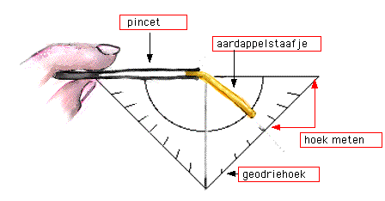

**Resultaten**

|  |  |  |  |
| --- | --- | --- | --- |
| Gemiddelde lengte |  |  |  |
| |  |  |  |  | | --- | --- | --- | --- | | Glucose opl | lente voor (mm) | lengte na (mm) | verschil in lengte (mm) | | 0% | 50 | 53,6 | 3,6 | | 1% | 49,8 | 53,8 | 4 | | 5% | 50,2 | 50 | 0,2 | | 10% | 50 | 47,4 | 2,6 | | 15% | 49,8 | 46,2 | 3,6 | | 20% | 50 | 48,4 | 1,6 | |  |  |  |  | |  |  |  |
|  |  |  |  |
| Gemiddelde buigzaamheid.   |  |  | | --- | --- | | Glucose oplossing. | buigzaamheid | | 0% | 3,8 | | 1% | 4,4 | | 5% | 1,6 | | 10% | 37,4 | | 15% | 53,2 | | 20% | 58 |   **De lengte voor en na van een aardappelreepje na 24 uur in een glucoseoplossingen.**  Lengte voor (mm)  Lengte na (mm) |  |

X-as: glucoseoplossingen.

**Conclusie**

een glucose oplossing heeft invloed op de buigzaamheid en lengte van een aardappel reepje

**Discussie**

We begonnen in een groepje van vier. We werkten samen met Ravana en Guy. We hadden ons opgesplitst in twee groepjes. Guy en Yentl deden de aardappelschaafjes in de glucoseoplossingen en Ravana en Sanne schilden de aardappel en sneden het in schaafjes en hebben het opgemeten. Dit was een erg goede samenwerking en ieder deed zijn deel goed. Wij werkten daarna samen aan ons verslag, we hadden de taken goed verdeeld en hielden veel contact met elkaar over hoeveel we hadden en wat er nog bij moest. Wat wel beter kon is dat we iets ieder moeten beginnen aan het verslag, want dit was wel een last minute thing.